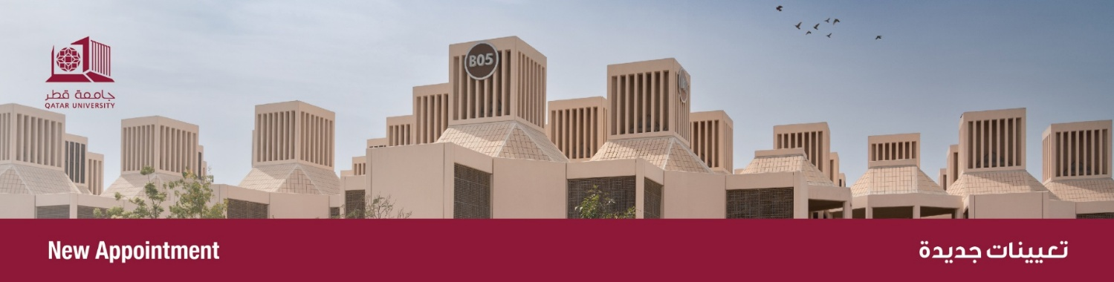

من: مكتب نائب رئيس الجامعة للشؤون الأكاديمية
إلى: الجميع
الموضوع: تعيين رئيس لقسم المهارات القانونية - كلية القانون

يسر مكتب نائب رئيس الجامعة للشؤون الأكاديمية الإعلان عن تعيين الدكتورة/ سـارة حمد القرح، رئيسًا لقسم المهارات القانونية بكلية القانون، وذلك اعتبارًا من 16 أكتوبر 2025.

التحقت الدكتورة ساره حمد القرح بجامعة قطر في عام 2017، وتشغل حاليًا منصب أستاذ مساعد في قسم القسم الخاص بكلية القانون، وهي حاصله على درجة الدكتوراه من جامعة كيس ويسترن ريسرف، أوهايو، الولايات المتحدة الأمريكية (2024) والماجستير من جامعة كينغز كولج لندن، المملكة المتحدة البريطانية (2020)، ودرجة البكالوريوس في القانون مع مرتبة الشرف والأولى على مستوى كلية القانون، بجامعة قطـر(2017)، كما حصلت على جائزة التمييز العلمي البلاتينية عن فئة الجامعيين، من قبل الشيخ تميم بن حمد ال ثاني، في يوم التمييز العلمي لتكريم المتميزين والمتفوقين (2018).
منذ انضمامها إلى جامعة قطر، تُعدّ الدكتورة ساره عضوًا نشطًا في عدد من اللجان سواء على مستوى القسم أو الكلية، وتطرح عدد من المقررات بالقسم الخاص كالقانون الدولي الخاص وقانون الأسرة وغيرها. وقد حصلت على العديد من المنح البحثية الوطنية والدولية، ونشرت أبحاثًا متعددة، مع تركيز الاهتمامات البحثية على تنازع القوانين باختلاف أوجهه وتقاطعاته ولعل أبرزها القانون الدولي الخاص واتفاقية لاهاي الدولية كحماية ضد اختطاف الابناء في حالات الطلاق من زواج مختلط ونظرة حول حقوق المرأة القطرية أو الأجنبية في ظل القوانين القائمة. كما أنها مدرب معتمد من برنامج استدامة للتدريب الاحترافي– مركز استدامة للتدريب الإداري، معتمد من مركز تربية رواد الغد ومركز المير للتدريب الإداري، قطر، في مجال القانون للعامة، بهدف تطوير وتمكين القدرات لدى القانونيين ونشر الوعي القانوني للمجتمع.
طوال مسيرتها الأكاديمية والمهنية، أظهرت الدكتورة ساره باستمرار قدرات قيادية قوية، وتميزًا أكاديميًا وبحثيًا، والتزامًا عميقًا بتطوير التعليم القانوني، والبحث، والتطوير المهني وتمكين الطلبة القانونين بالأدوات اللازمة لمزيد من التقدم والنجاح.
كما يسر مكتب نائب رئيس الجامعة للشئون الأكاديمية أن يتقدم بخالص الشكر والتقدير على الجهود المخلصة التي بذلها الأستاذ الدكتور / محمد يحيى مطر خلال فترة توليه هذا المنصب.

From: Office of Vice President for Academic Affairs
To: All
Subject: Appointment of Head of the Legal Skills Department - College of Law

The Office of the Vice President for Academic Affairs is pleased to announce the appointment of Dr. Sara Hamad AL-Qarah as Head of the Legal Skills Department; in the College of Law The appointment is effective as of October 16, 2025.

Dr. Sara Hamad R A Al-Qarah joined Qatar University in 2017 and currently as an Assistant Professor in the Department of Private Law at the College of Law. She earned her S.J.D from Case Western Reserve University in Ohio, USA (2024), her master’s degree from King’s College London, UK (2020), and her bachelor’s degree in Law with Honors, graduating top of her class from Qatar University (2017). In recognition of her academic excellence, she was awarded the Platinum Scientific Excellence Award in the university category by His Highness Sheikh Tamim bin Hamad Al Thani during the Scientific Excellence Day in 2018.
Since joining Qatar University, Dr. Sara has been an active member of various committees at both the departmental and college levels. She teaches several courses within the Private Law department, including Private International Law and Family Law, among others. She has received numerous national and international research grants and has published extensively. Her research interests focus on conflict of laws, particularly in the context of Private International Law and the Hague Convention as a protective mechanism against child abduction in divorce cases involving mixed marriages, as well as women’s rights—both Qatari and foreign—under existing legal frameworks. She is also a certified trainer via Estidama Professional Training Program at the Estidama Center, Center for Administrative Training, accredited by Tarbiyat Ruwad Al-Ghad Center, and Meer Center for Administrative Training. Aiming to develop and empower legal professionals and to promote legal awareness within the community.
Throughout her academic and professional journey, Dr. Sara has consistently demonstrated strong leadership skills, academic and research excellence, and a deep commitment to advancing legal education, research, professional development, and empowering law students with the tools necessary for further success and achievement.

We would like to take this opportunity to express our sincere appreciation to Prof. Mohammed Mattar for his work and effort during his tenure as Head of Department

